地铁隧道大断面风井开挖施工技术

张勇1，谷志民2 ，陆奕廷1 ，王海亮2 ，吕方平1

（1.青岛第一市政工程有限公司,山东青岛266000：2.山东科技大学，山东青岛266590）

**摘要：**本文依托青岛市地铁8号线观涛站-科技馆站（以下简称观科区间）1号风井开挖施工工程，结合大断面风井施工特点，通过优化爆破施工方案，合理配置出渣机械，完善辅助配套设施等方式，实现了风井的安全、优质、快速开挖，可为类似工程提供一定的参考。

**关键词：**风井 大断面 爆破 出渣 辅助设备

**Excavation Construction Technology for Large Cross-section Air Shaft in Metro Tunnel**

YongZhang 1, ZhiminGu2, YitingLu 1 , HailiangWang2 FangpingLv1

(1.Qingdao No.1 Civicism Engineering Co., Ltd.;2.Shandong University of Science and Technology)

Abstract: This article relies on Qingdao Metro Line 8 Guantao Station-Science and Technology Museum Station (hereinafter referred to as Guanke section) wind tunnel excavation construction project, combined with the characteristics of large-section wind shaft construction, by optimizing the blasting construction scheme, reasonable allocation of slag extraction machinery , Perfect auxiliary facilities and other methods, to achieve safe, high-quality, fast excavation of the wind well, which can provide a certain reference for similar projects.

Key words: Wind well: Large section: Blasting: Slag: Auxiliary equipment

# 0 引言

在地铁隧道工程中，风井作为送气通道口，在暗挖主体隧道尚未开通前还可作为施工通道，其高效开挖是工程建设中的一项关键技术。其中，大断面条件下的风井开挖施工具有分区开挖效率低，单循环出渣量大，工期长等特点。如何克服大断面风井施工难点，充分发挥大断面作业空间的优势，是当前大断面风井开挖施工中值得探讨的一类问题。

# 1工程概况

青岛地铁8号线观科区间1号风井设置于观涛站与科技馆站中间位置，中心里程为右CK35+055.813，位于右线北侧，矩形断面。风井净空尺寸为20.8×9m，深为43.3m。风井北侧距离耕海璐100m，西南侧30处有一高架电力线路杆，东侧距离一农家乐房屋仅有50m。

风井所处地形平坦，厂区内基岩至地表，钻孔揭露风井范围内岩层单一，为微风化流纹岩：斑状结构，流纹构造，节理裂隙稍发育。根据岩石试验结果，单轴抗压强度为30.3～140.9Mpa，统计标准值为64.4Mpa,属于较坚硬～坚硬岩。岩石完整程度为较完整～完整，其岩石物理参数见下表1。

表1 岩石物理力学参数

|  |  |  |  |  |
| --- | --- | --- | --- | --- |
| 岩石名称 | 弹性模量/Gpa | 泊松比 | 天然极限抗压强度/Mpa | 地基承载力特征值/Kpa |
| 微风化流纹岩 | 20.0 | 0.20 | 33.9 | 4000 |

# 2 施工方法及步骤

由于暗挖主体隧道尚未开通，风井采用倒挂井壁开挖施工方法，喷锚支护，石方开挖均采用钻爆施工。

主要步骤：

①平整场地，基坑开挖至圈梁底部，施工圈梁及挡水墙。②龙门架安装。③边开挖边施作砂浆锚杆。④开挖至风井及附属横通道上台阶位置时，施作马头门，开挖支护横通道上台阶。⑤上台阶施工完成后，下部风井及横通道部分作为整体同步施工。⑥开挖至设计标高，完成地基承载力试验，完成风井开挖部分。

# 3 开挖施工要点及优化措施

## 3.1 施工要点

1）本工程开挖断面积187.2m2，单循环出渣量大，出渣时间长，严重制约开挖施工效率。

2）施工区附近存在道路，工业、商业及一般民用建筑物，钻爆施工应着重控制爆破有害效应（爆破振动及飞散物）对周边环境的影响。

3) 锁口圈梁段钻爆施工在控制药量基础上，其开挖进尺应与圈梁结构（倒“L”型）相适应，避免因结构尺寸不符而重复工序。

## 3.2 施工优化措施

1）为提高出渣效率同时控制爆破飞散物的抛掷方向，于风井西侧布置掏槽区，采用单向斜眼掏槽，抛掷爆破，最大程度将掏槽区的碎石抛掷而出，减少机械扒渣时间。同时随着掘进深度的提高，同侧井壁对侧崩而来的碎石有抵挡作用，达到控制碎石抛掷方向、集中装渣的目的。

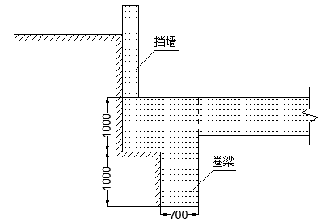2）由于锁口段圈梁结构（见下图1）结合前期开挖深度较浅，掏槽侧井壁对爆破飞散物的控制有限，锁口圈梁段开挖循环进尺取1m,待开挖深度达到5m时，将开挖循环进尺提高到1.5m。结合单循环出渣时间，通过比较2次循环进尺的实际施工效率，1.5m循环进尺的施工效率得到明显提高。

图1 圈梁结构图

3）充分利用大断面作业空间的优势，提高施工机械化程度，完善和优化出渣和辅助施工设备，充分发挥机械化的综合效能。

# 4钻爆施工

## 4.1 施工关键

掏槽区石方的抛掷而出。本工程在控制爆破振动的同时，起爆后将掏槽区碎石一次抛掷而出，利用同侧井壁的抵挡反弹作用，使抛掷而出的碎石堆积到掏槽区之外，达到避免机械二次扒渣，快速装渣的目的。爆破施工掏槽区剖断面碎石抛掷示意图见图2。

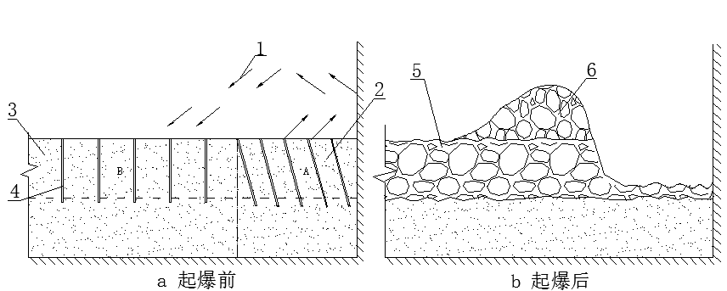

图2 碎石抛掷示意图

1-掏槽区碎石抛掷方向；2-掏槽区；3-主爆区；4-炮孔；5-主爆区爆后碎石；6-掏槽区抛掷而出碎石

## 4.2 施工方案

该工程利用2台潜孔钻机同时打孔，首先于风井西侧布置6排单向斜眼掏槽孔，掏槽孔与开挖工作面之间的夹角控制在75°~80°之间；其次布置周边孔，外展角3°~5°，光爆层厚度为0.6m；最后按设计均匀布置辅助孔[1]。1m和1.5m循环进尺的炮孔布置参数见下表4.1。

炸药选用防水效果好的Φ32mm乳化炸药，每卷长度300mm，重量300g，爆速>3200m/s。采用孔内外相结合的非电毫秒延时爆破网络，孔内使用最大段别为MS13，施工控制振速为1cm/s。

表4.1炮孔布置参数

|  |  |  |  |  |  |
| --- | --- | --- | --- | --- | --- |
| 循环进尺/m | 孔别 | 孔径/mm | 孔深/m | 孔距/m | 排距/m |
| 1 | 掏槽孔 | 42 | 1.3 | 0.5 | 0.6 |
| 周边孔 | 42 | 1.2 | 0.5 | 0.6 |
| 辅助孔 | 42 | 1.2 | 0.8 | 0.7~0.9 |
| 1.5 | 掏槽孔 | 42 | 1.8 | 0.5 | 0.6 |
| 周边孔 | 42 | 1.7 | 0.5 | 0.6 |
| 辅助孔 | 42 | 1.7 | 0.8 | 0.7~0.9 |

# 5 出渣

风井开挖施工中，出渣占整个循环作业的50%左右[2]，而且劳动强度大，合理配置出渣机械，能充分发挥机械化优势，提高出渣效率。本工程通过协调配置大型出渣机械，大大减少单循环出渣量大对开挖施工效率的影响。出渣过程中以满足提升要求为基准，于风井口正上方配置一台16t龙门吊作为垂直提升系统，悬挂一6m3料斗，同时于开挖面布置一台柳工908D型挖掘机作为扒、装渣机械。龙门吊轨道覆盖井口，存渣区及风井西侧4m区域，渣石由挖掘机装入料斗，由龙门吊提至与临时存渣区，其后利用运渣车运至集中安置点。

# 6 辅助配套设备

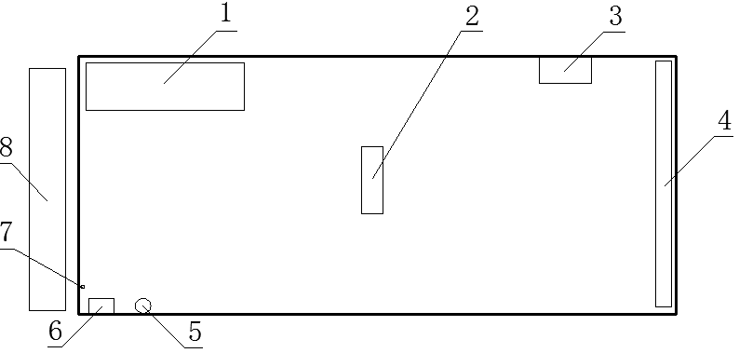风井开挖过程中，各工序交叉进行，辅助配套设施往往能紧密衔接各工序，保证施工如序进行。为最大程度减少各工序衔接时间，同时充分发挥大断面作业空间的优势，井口按下图3配置施工辅助设施。

图3 井口辅助设施布置简图

1-建材安置区； 2-龙门吊提升； 3-料口；4-人行步梯；5-供水管；6-通风管；7-供电管；8-临时存渣区

# 7 总结

本工程通过于掏槽区布置斜眼掏槽，及时优化循环进尺等方式达到了定向侧崩、快速集中处理渣石，提高出渣效率的目的，克服了单循环出渣量大，爆破飞石不易控制的缺点；同时通过合理配置钻孔，出渣等大型机械，完善施工辅助设施，充分发挥了大断面作业空间的优势。通过采取上述优化方案，使该工程在保证工程质量的前提下，快速竣工，达到缩短工期的效果，为后期各项工程的进行打下了坚实的基础。

# 8 参考文献

[1]王海亮.工程爆破［Ｍ］.北京：中国铁道出版社，2008：10—56.

[2]徐海宁. 超大直径深竖井施工技术优化研究[D].同济大学,2008.

# 联系方式

稿件联系人：谷志民

电话：17863864226

QQ：1757127179

邮箱：1757127179@qq.com

邮寄地址：

收件人: 谷志民

手机号码: 17863864226

所在地区: 山东省青岛市黄岛区辛安街道

详细地址: 青岛经济技术开发区前湾港路579号山东科技大学C区

# 第一作者信息

姓名：张勇

性别：男

民族：汉族

职称：工程师

学历：本科

出生年：1982.08-

工作单位：青岛第一市政工程有限公司

通讯地址：山东省青岛市市北区龙城路28号安泰广场1号楼23层 邮编266000

研究方向：隧道工程

电话：13478518187